报价函
致：中国航天科工集团有限公司、中国航天科技集团有限公司
根据你单位“阜成路8号院37、38、39号楼新建职工住宅项目配售价格评估服务”询价函的要求，经研究和核算相关文件后，我方愿以人民币 314500 元(大写：叁拾壹万肆仟伍佰元整)报价。
我们承诺如下，并承担相应的法律责任：我方所提供的文件及资料均真实无误及有效，因我方提供资料不实而造成的责任和后果由我方承担。

响应人名称 | 北京康正宏基房地产评估有限公司
比选报价 | 叁拾壹万肆仟伍佰元整
服务期限 | 自合同生效之日起至达到合同要求的工作目标之日止。

报价人: 北京康正宏基房地产评估有限公司
联系人:常畅
联系方式:13911385320
时间: 2024 年 7 月 23 日

营业执照复印件
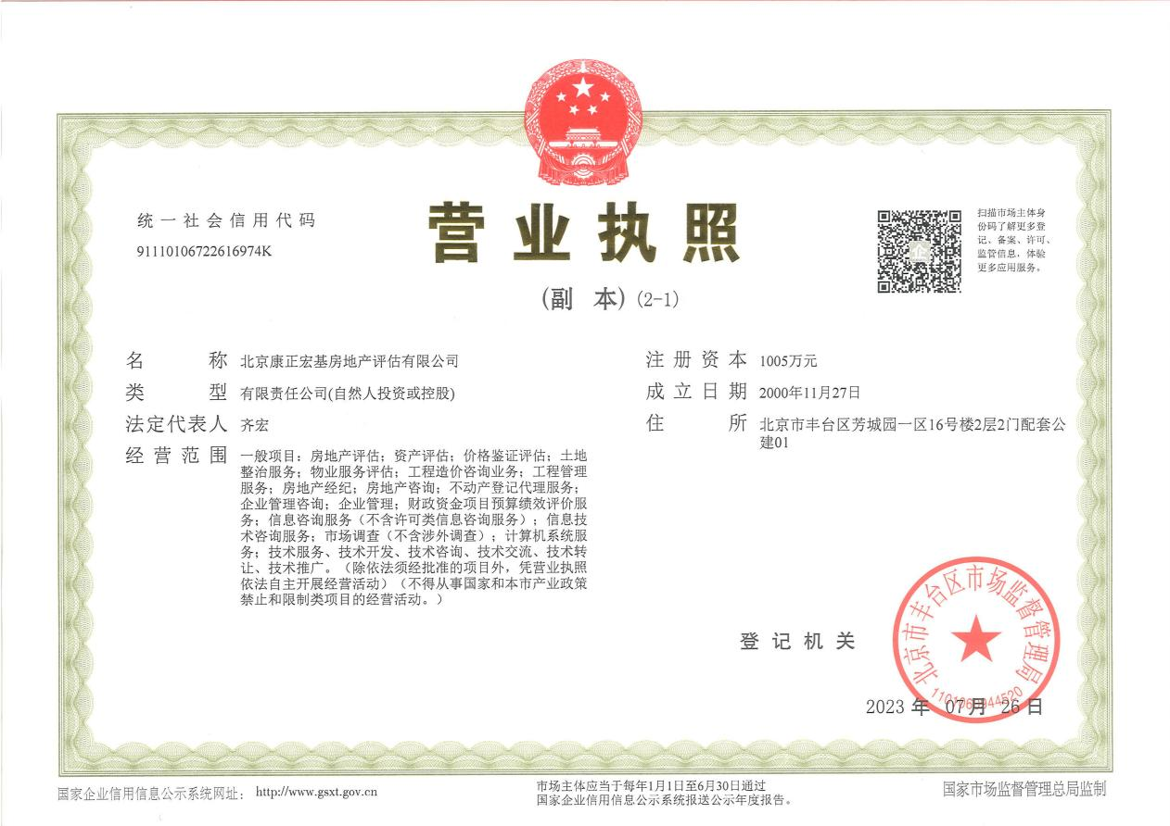

资质证书复印件
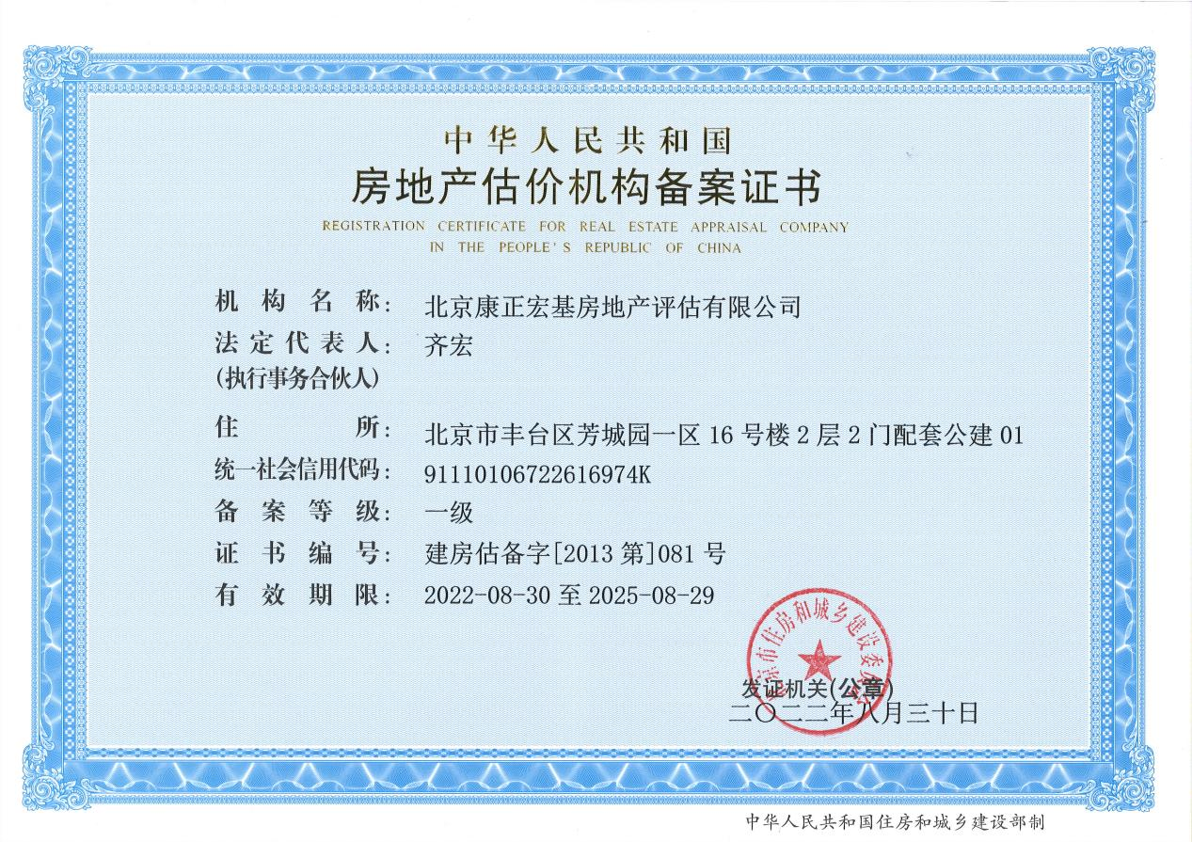

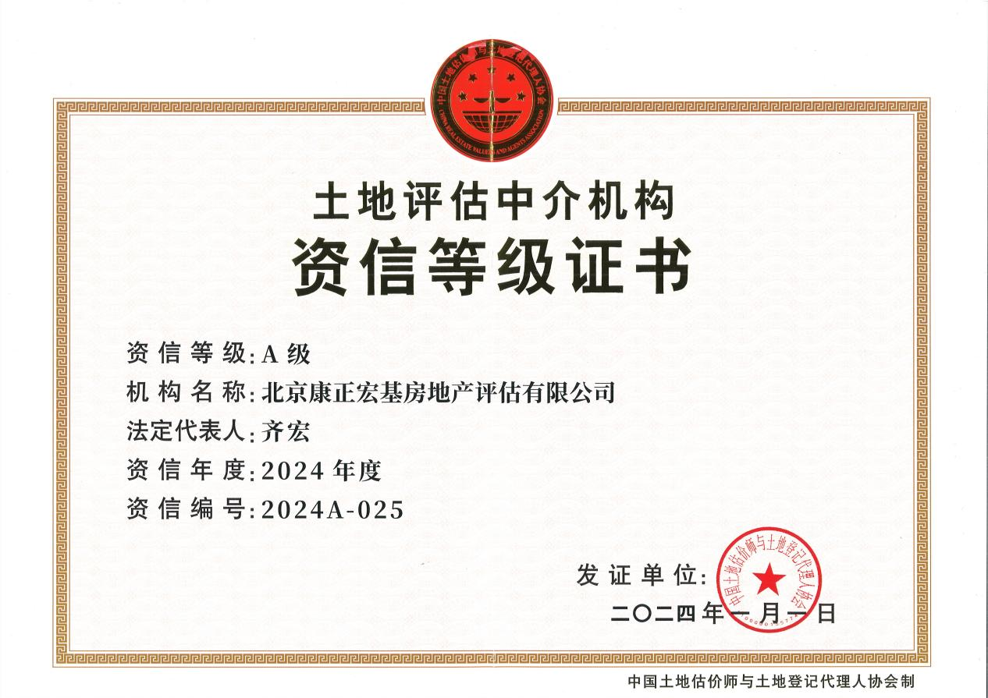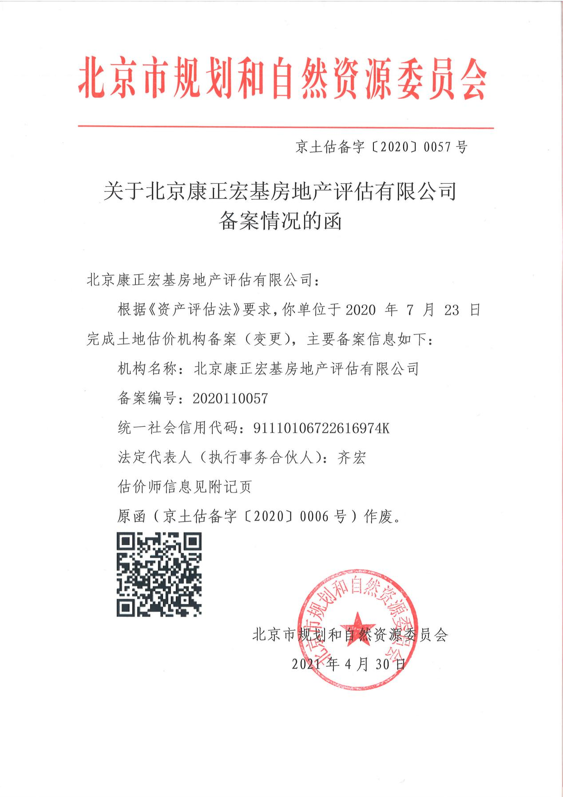

公司介绍
北京康正宏基房地产评估有限公司的前身是北京康正房地产评估事务所，成立于1993年12月，直属于北京市人民政府房改办公室，是伴随着我国房地产评估制度的建立，成立最早的估价机构之一。根据国务院（1999）51号文件有关经济鉴证类中介机构脱钩改制的精神，北京康正房地产评估事务所于2000年11月改制为北京康正宏基房地产评估有限公司，专门从事房地产价值评估、项目可行性研究、交易代理、贷款服务、登记代理等业务。
北京康正宏基房地产评估公司拥有建设部一级房地产评估资质；全国范围内从事土地评估业务资质；北京市拆迁评估资格；北京市土地增值税评估资格；北京市房屋质量缺陷评估资质；北京市房地产经纪资质；是最高人民法院、北京市高级法院司法鉴定人；是河北雄安新区土地储备中心房地产估价机构入库单位；是河北雄安新区规划建设局土地评估机构入库单位。
经过25年的发展，北京康正宏基房地产评估有限公司注册资金达1005万元，拥有150名专业的估价人员和房地产经纪人员，现有具有专职注册房地产估价师资格26人，注册土地估价师资格19人，注册资产估价师9人，注册房地产经纪人10人，注册土地登记代理人6人，注册咨询工程师（投资）3人，注册造价工程师2人，英国皇家评估特许测量师（RICS）6人，香港测量师2人。专业遍布城市规划、土地管理、工程建筑、投资经济、资产评估、法律等领域，均为本科以上学历，其中博士、硕士多名。成为房地产评估行业中资质最高、规模最大、业绩突出、实力最强的公司之一，能够在全国范围内从事各种类型的房地产评估业务。
自2009年中国房地产估价师与房地产经纪人学会发布全国一级资质房地产估价机构业绩排名以来，公司在营业总收入、房地产估价业务收入、评估建筑面积、评估总价值等主要业绩指标均名列全国前十名。
近三年行业地位来看，我公司2019年度全国一级资质房地产估价机构业绩排名：按评估建筑面积排名，我公司位列全国第五；按评估总价值排名，我公司位列全国第七。2020年度全国一级资质房地产估价机构业绩排名：按评估建筑面积排名，我公司位列全国第十二；按评估总价值排名，我公司位列全国第十二。2021年度全国土地估价机构A级资信排名位列全国第十一。

